Министерство образования и науки Российской

**Федерации Федеральное государственное бюджетное образовательное учреждение высшего образования**

«Владимирский государственный университет имени Александра Григорьевича и Николая Григорьевича Столетовых»

(ВлГУ)

Кафедра информационных систем

и программной инженерии

***КУРСОВОЙ ПРОЕКТ***

*Прототип программной системы «Френдзона :(»*

Выполнил:

ст. гр. ПРИ-118

Сметанин М.А.

Принял:

ст.преп. Тимофеев А.А*.*

*Владимир, 2020*

**СОДЕРЖАНИЕ**

**1 ВВЕДЕНИЕ**

В современном мире всё меньше людей общаются и знакомятся в реальной жизни, на это влияет множество факторов: ускорение темпа жизни, закрытость людей, неумение молодого поколения общаться вживую и т. д. И, с приходом в нашу жизнь интернета, появление сайтов знакомств стало вопросом времени. Изначально к ним относились с недоверием, так как знание обычный пользователь воспринимал такие знакомства, как что-то неестественное, но, со временем, благосклонность к таким способом знакомства возросла, как и аудитория сайтов. Ведь, как оказалось, знакомится на сайтах, назначение которых — знакомство, гораздо проще, чем в кафе или на улице. Но и эти способы никто не вытеснял, так как старое поколение всё ещё с недоверием относится к подобному роду авантюрам. На текущий момент сайты знакомств занимают лидирующие позиции для знакомств, у молодёжи: Tinder, Badoo и др. Это обусловлено тем, что молодёжь большую часть времени проводит в интернете и очень не любит выходить за пределы зоны комфорта, в том числе и для того, чтобы познакомиться с кем-либо в реальной жизни. Да и банально, зайти на специализированный сайт, сделать пару действий и ждать, когда тебе ответят взаимностью проще, нежели иные способы.

Таким образом выходит, что сайты знакомств в наше время актуальны и с каждым годом их актуальность будет только расти, особенно среди молодёжи. Так как компьютеры, телефоны, а с ними и интернет, занимает всё большую часть нашей жизни, гораздо быстрее и удобнее найти кого-то в привычной для себя среде. А так же, такие знакомства гораздо быстрее и удобнее, нежели знакомства «дедовским» способом.

**Идея проекта**

**1. *Название проекта***

FriendZone (Meeter?) – рабочее название.

**2. *Цель и задачи проекта***

Целью проекта является разработка веб-приложения, предоставляющего пользователям перечень услуг по поиску: собеседника, друга, возможно, второй половинке (лол, проходишь тест на мемы и люди, с +50% совпадением, выпадают тебе для свайпа).

Для достижения поставленной цели необходимо решить следующие задачи:

* реализовать функционал регистрации с последующим созданием и редактированием анкеты;
* реализовать различные элементы и функционал взаимодействия с другими анкетами (лайк, дизлайк, отправка сообщений/жалоб и т. д.);
* разработка ТЗ;
* разработка прототипа интерфейса;
* реализовать функционал модерации сообщений;
* разработка веб-интерфейса;
* реализовать функцию поиска согласно заданным критериям, геолокации и расстояния.

**3. *Список аналогов***

* Tinder
* Badoo (функционал переписки, возможно, просмотра профилей рядом)
* Bumble (не тестилось, возможно стоит рассматривать как смесь 1 и 2)
* Мамба

**4. *Команда, роли в команде***

**Сметанин Максим:**

* Дизайнер UI/UX;
* Разработка
* Аналитика

**Календарный план проекта**

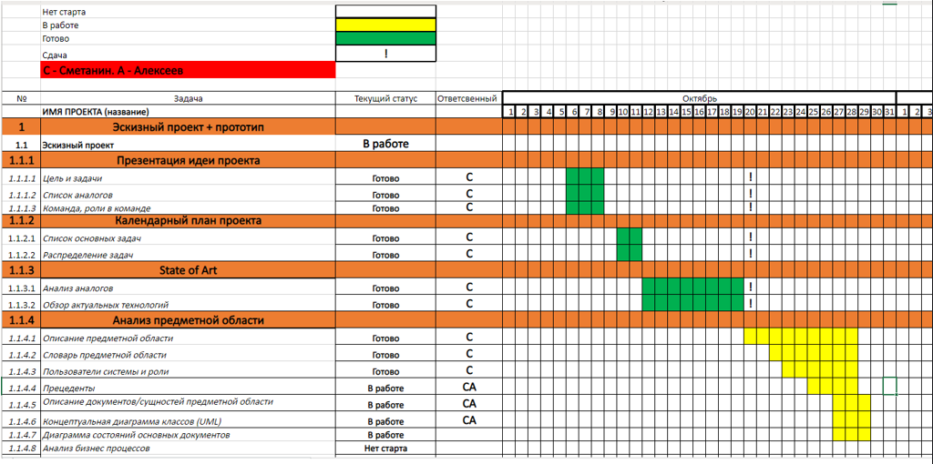**State of Art**

1. ***Обзор актуальных технологий***

MVC — шаблон проектирования веб-приложения. Будет использоваться.

HTML5, JS, CSS — стэк для фронт-энд разработки. Будет использоваться

JQuerty — JS библиотека, упрощающая веб разработку. Возможно будет использоваться.

React — JS-библиотека для разработки пользовательского интерфейса, значительно облегчающая создание интерфейсов.

JDBC — предназначен для взаимодействия Java-приложений с различными системами управления базами данных (СУБД).

Firebase – для быстрого и удобного бэкэнда. Но за деньги :(

**2. *Анализ аналогов***

Перечень критериев оценки:

* *Коммуникация*:

1 — сообщения за деньги;

2 — ограниченное кол-во переписок. Больше — за деньги;

3 — возможность отправить при взаимной симпатии или с помощью доната;

4 — взаимодействие, только через взаимную симпатию;

5 — взаимодействие разрешено без взаимной симпатии, но, если пользователь, которому пишут, даст согласие на переписку. Отказ — запрет писать.

* *Монетизация:*

1 — сайт похож на сплошной рекламный баннер;

2 — реклама есть, но весьма неподобающая;

3 — принудительное включение рекламы (видео) после n-ого «свайпа» и/или в качестве свайпа. Предложения повысить популярность и прочие покупки;

4 — реклама всплывает при «свайпе» и с ней можно точно так же взаимодействовать;

5 — реклама отсутствует.

* *Дизайн:*

1 — ориентация на сайте невозможна. Дизайн отстал от современных требований, очень перегруженный сайт, назначение элементов непонятно;

2 — улучшена ориентация и/или дизайн, но всё ещё нагружено и не дотягивает до стандартов 2020, назначение элементов всё ещё непонятно;

3 — достаточно нагруженный интерфейс. Важные пункты не бросаются в глаза сразу, назначение некоторых элементов непонятно;

4 — слегка нагруженный интерфейс, но понятен. Удобная ориентация. Отсутствие визуальных эффектов при «свайпе».

5 — интуитивно понятный интерфейс. Минималистичен, назначение иконок понятно сразу Приятная визуализация «свайпа»;

* *Функциональность (В сумму «Итого» не идёт)*:

1 — базовый функционал: «свайпы» и переписки с взаимными (или нет) симпатиями;

2 — расширенный функционал переходящий в подобие социальной сети: видеотрансляции, люди рядом, популярные люди и т. д. ;

3 — функционал, который превышает необходимые, для **сайта знакомств**, требования: мини-игры, анонимные объявления, подобие ЖЖ (дневник/микроблог) и т. д.

|  |  |  |  |  |
| --- | --- | --- | --- | --- |
|  | Tinder | Badoo | Bumble(?) | Мамба |
| Коммуникация | 4 | 5 | 4 | 3 |
| Монетизация | 4 | 3 | 4 | 3 |
| Дизайн | 5 | 4 | 5 | 3 |
| Функционал | 1 | 2 | 2 | 3 |
| Итого | 13 | 12 | 13 | 9 |

Среди рассмотренных вариантов Tinder, на данный момент, выглядит самым идеальным вариантов (хотя идут споры о том, какая система коммуникации лучше). Итоговое веб-приложение будет похоже на Tinder, но с видоизменённым функционалом взаимодействия пользователей и несколько изменённым вариантом выдачи списка аккаунтов для «свайпов».

**Анализ предметной области**

**1. *Описание предметной области***

Процесс взаимодействия пользователей на сайте знакомств, обычно, происходит при помощи «свайпов» и последующей отправки сообщения объекту симпатии.

Самое банальное, отбор идёт по внешности, следовательно, у пользователя должна быть возможность загрузить фотографию(ии) и выбрать ту, если их несколько, которая станет «аватаром» профиля, она и будет высвечиваться при «свайпах».

После того, как произошла взаимная симпатия, пользователям должна быть доступна возможность отправлять сообщения друг другу. Для этого надо реализовать меню, где будут эти самые симпатии. И, после перехода в это меню и выбора кандидатуры, пользователя должно перевести в чат с симпатией. Так же, если будет отправлено что-то неподобающее или просто общение превратиться в оскорбления одного другим, то должна быть реализована функция отправки жалобы с последующей блокировкой и/или удалением из пар или просто функция удаления из пар.

**2. *Словарь предметной области***

**Лайк** (син. свайп вправо, нравится) — элемент взаимодействия с чужими профилями, который убирает профиль из поиска и помечает его, как интересный с добавлением его в список симпатий пользователя.

**Дизлайк** (син. свайп влево, не нравится, пропустить) — элемент взаимодействия с чужими профилями, который убирает профиль из поиска и помечает его, как неинтересный. При симпатии с другой стороны, она снимается.

**СуперЛайк** (син. супер симпатия) — элемент взаимодействия с чужими профилями, который убирает профиль из поиска и помечает его, как интересный с добавлением его в список симпатий пользователя. При этом профиль, который лайкнули, сразу видит от кого лайк и уже сам решает: ответить взаимностью или нет.

**Отменить** (син. отменить последний свайп) — элемент взаимодействия с чужими профилями, который позволяет отменить последний выбор. Только в случае дизлайка.

**Жалоба** (син. репорт, блокировка?) — элемент взаимодействия с профилем или сообщением, сообщающем администраторам о неподобающим, по мнению отправителя, поведении пользователя, или его неподобающий фотографии и т. д.

**Сообщения** (син. чаты, переписки) - способ взаимодействия пользователей при взаимной (или нет) симпатии.

**Профиль** (син. аккаунт) — элемент, с которым происходит взаимодействие. Как со стороны владельца (загрузка новых фото, изменение критериев и т. д.). Так и со стороны остальных пользователей (просмотр фото, отправка жалобы, поставить лайк, дизлайк и т. д.)

**Администратор** (син. админ, модератор) — человек, что отвечает за рассмотрение жалоб пользователей до того, как будут введены иные способы модерации (нейросеть?)

**Премиум —** улучшение статуса аккаунта, которое даёт дополнительные преимущества пользователю (отсутствие рекламы, бесконечные лайки и т. д.). Используется подписочная механика и каждый месяц необходимо либо продлить, либо отказаться от услуги.

**3. *Пользователи системы и роли***

**1. *Характеристика аудитории***

**Авторизированный пользователь**

* Демографическая характеристика: женщина или мужчина 18-35+ лет (целевая аудитория 18-27)
* География: проживает в городе или пригороде со среднем населением (12 000+ человек), район с удовлетворительным доступом к интернету;
* Социальные характеристики: полное среднее, среднее специальное, высшее образование, безработный/есть работа, студент/окончил ВУЗ/ПТУ, уровень владения компьютером/телефоном: средний;
* Доход: достаток в семье средний/ниже среднего, если работает, то доход средний/ниже среднего;
* Характеристики:
  + Желания: найти друга; человека для общения или встреч; вторую половинку
  + Страхи: что друзья или знакомые найдут профиль на сайте :( ; боязнь встречаться с кем-то, кого ты не знаешь, недоверие людям из интернета

**Администратор**

* Демографическая характеристика:мужчина или женщина 22-35 лет
* География: проживает в городе с большим населением, в районе с удовлетворительным интернетом;
* Социальные характеристики: высшее образование, работает в IT сфере, живёт один/ со второй половинкой, уровень владения компьютером/телефоном: выше среднего;
* Характеристики: ведёт спокойный, размеренный образ жизни, постоянно открывает и обучается чему-то новому в своей сфере деятельности. Так как сфера деятельности постоянно развивается, ищет работу, чтобы совмещать обучение теории с практикой.

**2. *Расчётное количество пользователей системы***

Население России 146 млн. человек (2020 г.);

Целевая численность пользователей (одиноких людей): по данным за 2019 год, в стране **30% одиноких людей ~44 млн. человек.** Предположим, что **половина** от этого значения — **пенсионеры и люди за 35**, которые, вероятнее всего, **не будут пользоваться сайтам знакомств**. Значит, **целевая численность приложения ~22 млн. человек.**

Пик нагрузки: 19:00 — 22:00 (окончание пар/работы и начало свободного времени). В выходные пик ближе к вечеру;

В среднем в день на сайты знакомств заходят по 11 рази тратят на это по 90 минут. (<https://www.bbc.com/ukrainian/features-russian-48899854>) Свыше 1 млн. пользователей единовременно.

Пользователи могут заходить не каждый день в связи с тем, что разочаруются, найдут то, что искали или у них просто не будет времени.

**3. *Перечень ролей пользователей***

* Администратор ( как костыль)
* Авторизированный пользователь

**4. *Прецеденты***

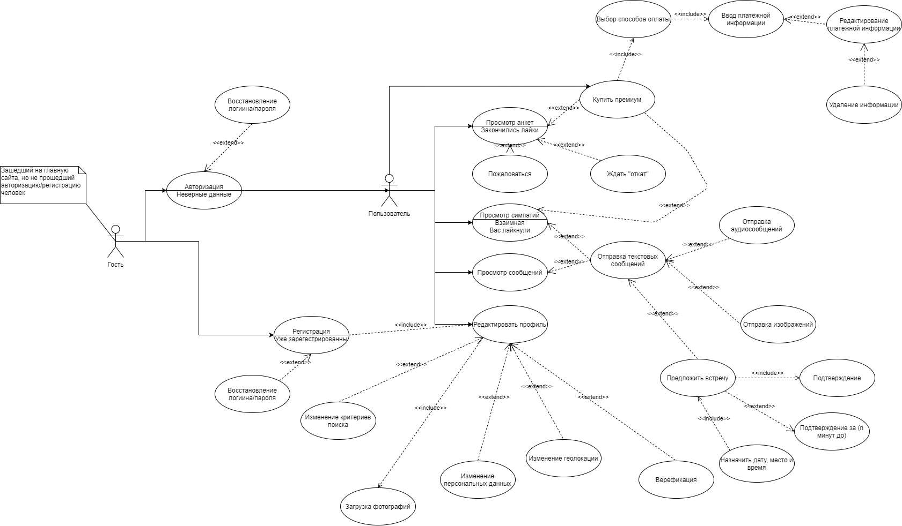

***Описание прецедентов***

**Название:**  авторизация

**Предусловие:** пользователь зарегистрирован в ИС, т.е. прошёл этап регистрации и система может идентифицировать пользователя;

**Действующее лицо:** пользователь;

**Основной поток:** пользователь успешно проходит этап аутентификации в системе и получает доступ к своему аккаунту;

**Альтернативный поток:** **1а.** Центр авторизации недоступен или занят;

1. Система сообщает пользователю, что центр авторизации занят и предлагает повторить попытку позже.

**2а.** Пользователь не зарегистрирован в системе, авторизация невозможна

1. Система сообщает пользователю, что указанное имя не обнаружено в базе пользователей;

2. Система предлагает пользователю повторно ввести имя/пароль;

3. Система предлагает создать новый аккаунт

**3а.** Неверный пароль

1. Пользователю сообщат, что пароль не

**4а.** Пользователь не проходит процедуру аутентификации

1. Система предоставляет пользователю ещё n попыток аутентификации, после даёт блокировку аутентификации на 10-15 минут.

**Постусловие:** пользователь авторизован в системе;

**Название:** просмотр анкет;

**Предусловие:** пользователь авторизован в системе, указаны критерии поиска, загружена фотография профиля, «свайпы» есть в наличии, в радиусе поиска есть люди;

**Основной поток:** пользователю выводятся анкеты других людей;

**Альтернативный поток:** **1а.** В радиусе поиска нет людей;

1. Предлагается увеличить радиус поиска или изменить критерии поиска.

2. Ожидать, пока в радиусе появятся новые люди.

**2а.** Кончились «свайпы»

1. Предложить пользователю купить премиум аккаунт/лайки.

2. Указать таймер до восстановления «свайпов» и предложить пользователю дождаться их восстановления.

**3a.** Пользователь не может «свайпать» другие анкеты

1. Пользователю будет предложено загрузить фотографию профиля

2. Пользователю сообщать, что его аккаунт заблокирован из-за «такого-то» нарушения.

**Постусловие:** Пользователю показывают анкеты других пользователей.

**Название:** регистрация;

**Предусловие:** пользователь до этого не проходил регистрацию, его данных нет в базе пользователей;

**Основной поток:** пользовательуспешнопроходит этап регистрации;

**Альтернативный поток: 1а.** Центр регистрации недоступен или занят

1. Система сообщает пользователю, что центр регистрации занят и предлагает повторить попытку позже.

**2а.** e-mail/логин уже есть в базе пользователей

1. Система сообщит, что e-mail/логин уже зарегистрирован и предложит восстановить пароль.

**3а.** Слабый пароль

1. Будет выдан набор требуемых символов, которые должны присутствовать в пароле. Сложность пароля должна быть выше низкой.

**Постусловие:** пользователь успешно прошёл регистрацию и перенаправлен в редактирование анкеты.

**4. *Диаграмма классов***

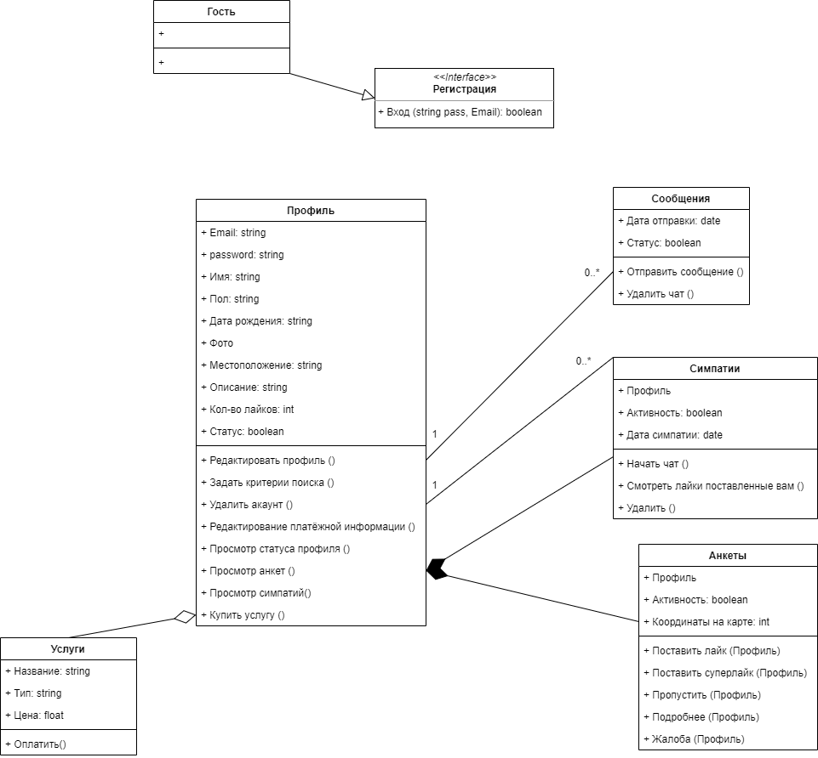

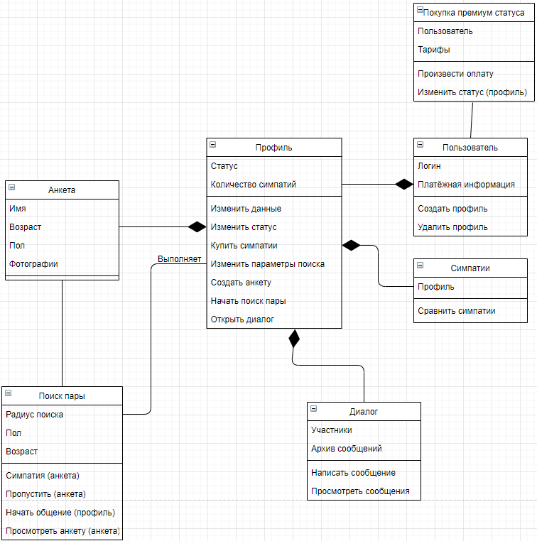

**Функциональные требования к системе**

**Что может пользователь:**

* создать/редактировать/удалять профиль
* загружать/удалять фотографии для анкеты
* заполнять платёжную информацию
* покупать премиум статус, бесконечное количество лайков, отключение рекламы
* отправить жалобу на другого пользователя

**Поиск пары**

* просматривать анкеты других пользователей
* изменять параметры поиска пары
* ставить лайки
* просматривать взаимные симпатии

**Общение**

* отправлять текстовые сообщения
* отправлять изображения
* отправлять голосовые сообщения

**Назначение встречи:**

* выбор даты и времени
* выбор мест
* добавление описания/комментариев к встречам
* просмотр списка встреч
* подтверждение: предлагающий перед отправкой, принимающий — при получении

**Что не может пользователь:**

* писать другим пользователям без взаимной симпатии
* ставить лайки при исчерпанном лимите

**Нефункциональные требования:**

* Front-end: JS + Framework
* Back-end: JУVA Spring
* БД: MySQL